***蓝点工作室：***此套学习分六大阶段，每一阶段都逐渐加深，此套教程已经整理的非常完善，各位学习者基本上按照此套流程，一阶段，一阶段学习来，肯定会入门，逆袭成为大牛。

**第一阶段：**

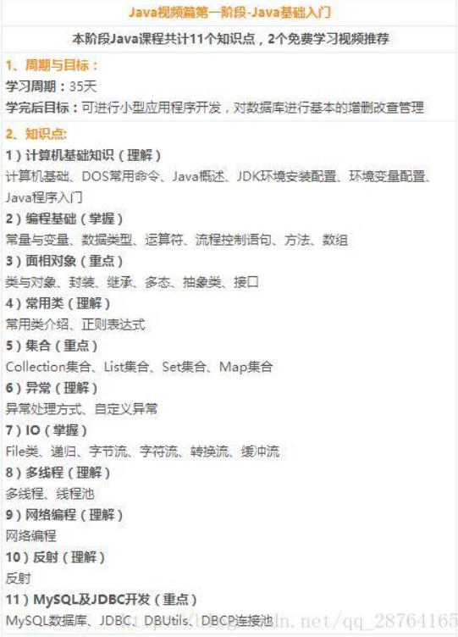

知识点对应的视频：

Java基础视频教程 ：

**链接：https://pan.baidu.com/s/1TepaUZ7eD2b3qqgqwjE8Kw 提取码：r41w**

**第二大阶段：**

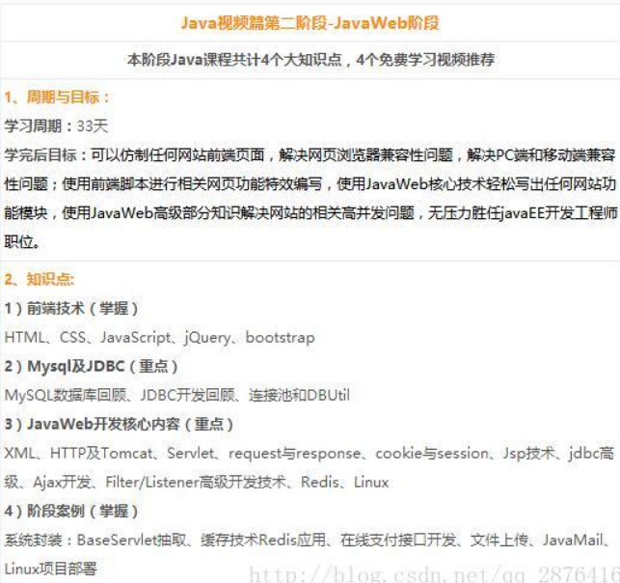

知识点对应的视频：

1. 轻松掌握JavaWeb视频教程：

**链接https://pan.baidu.com/s/1T02MArgpJHTfFq-k6DcwqQ 提取码：c1mt**

1. mysql视频教程：

**链接：https://pan.baidu.com/s/1m1-RDWDbpzUth2A7MxWPQA 提取码：nr57**

**第三大阶段：**

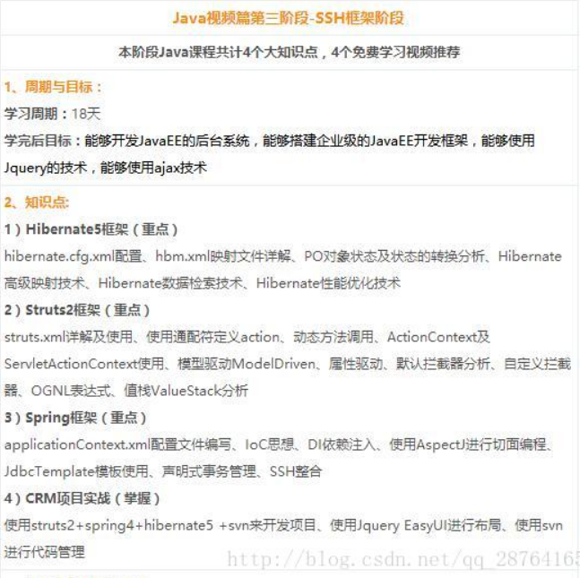

知识点对应的视频：

1. Hibernate5框架：

**链接：https://pan.baidu.com/s/1IweCybeY6M_LlrmMNfctlg 提取码：o8hz**（2）Struts2框架：

**链接：https://pan.baidu.com/s/1IrIZHYX2uWaMxhCSCp6_ZA 提取码：4h9t**（3）Spring4框架：

**链接：https://pan.baidu.com/s/14SlBm9ET9KgSCJk-455jBg 提取码：fzpy**

**第四大阶段：**

知识点对应的视频：

1. ORACLE经典视频教程：

链接：https://pan.baidu.com/s/1UNmV6gRkpLkxGqqKHZP0Sw 提取码：sfx8

**第五大阶段：**

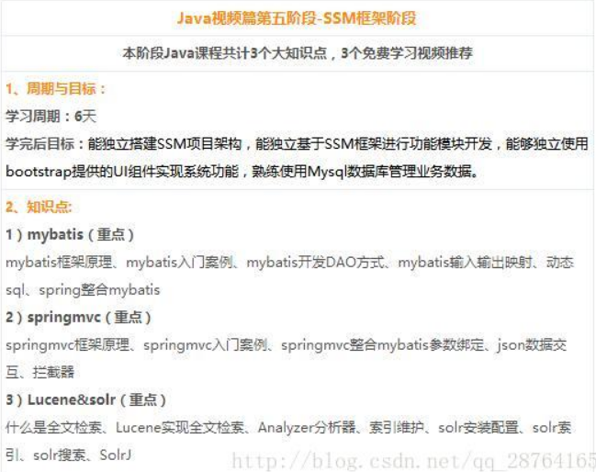

知识点对应的视频：

1. Springmvc+Mybatis由浅入深全套视频教程：

链接：https://pan.baidu.com/s/1zr5XTwBDTEpRaxEUAFxszQ 提取码：730i

**第六大阶段：**

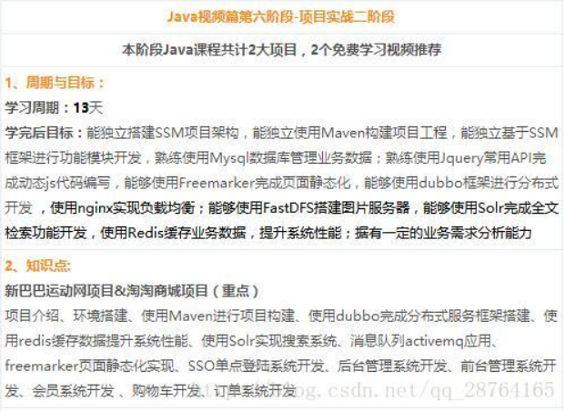

知识点对应的视频：

此阶段为进阶架构师阶段，资料暂不提供